|  |
| --- |
| UNIVERSIDAD NACIONAL DE CHILECITO |
| Sistema Web para la Gestión Curricular de Carreras |
| Tecnicatura Universitaria en Desarrollo de Aplicaciones Web |
|  |
| **Alumno: Arévalo Castillo, Sergio Martin** |
| **12-2019** |

|  |
| --- |
| Dirección de la carrera: Ing. Riba, Alberto |
| Profesor tutor: Frati, Fernando Emmanuel |
| Profesores de cátedra: |
| Dr. Ing. Moralejo, Raúl Omar |
| Lic. Sánchez, Valeria |
| Ing. Rovero, Mara Lía |
|  |

**CONTENIDO**

**CONTENIDO** 2

DEFINICIÓN DE REQUERIMIENTOS 3

**INTRODUCCIÓN** 5

**EXPLICACIÓN DETALLADA DE TODAS LAS FUNCIONES SELECCIONADAS** 6

**Gestión de Carreras** 6

**Gestión de prácticas pre-profesionales** 6

**Gestión de prácticas pre-profesionales** 6

**Gestión de horarios de asignaturas** 7

**Gestión de turnos de examen** 7

**Gestión de publicaciones** 7

**Gestión de usuarios** 7

**Módulo de consultas** 7

**PROBLEMAS Y NECESIDADES DETECTADOS EN LAS FUNCIONES SELECCIONADAS** 8

**Problemas** 8

**Necesidades** 8

**OBJETIVOS Y ALCANCES PRELIMINARES DEL NUEVO SISTEMA** 9

**Objetivos** 9

**Alcances** 9

DISEÑO 11

**MODELO DE REQUERIMIENTOS** 12

**MODELO DE CASOS DE USO** 14

**DIAGRAMA GENERAL DE CASOS DE USO** 14

**ESPECIFICACIONES DE CASOS DE USO** 20

**MODELO DE CLASES** 38

**MODELO DE DATOS** 44

DESARROLLO E IMPLEMENTACIÓN 64

**LENGUAJES DE PROGRAMACIÓN** 65

**FRAMEWORKS** 66

**BASE DE DATOS** 67

**HERRAMIENTAS DE DOCUMENTACIÓN** 68

**PRUEBAS** 73

BIBLIOGRAFÍA 76

DEFINICIÓN DE REQUERIMIENTOS

**INTRODUCCIÓN**

En la Universidad Nacional de Chilecito, las Carreras se agrupan en unidades de gestión denominadas Escuelas. Entre otras funciones, la Escuela es responsable de llevar un control sobre el dictado de las asignaturas, programas y propuestas de asignatura, planes de estudio, alumnos y egresados. El objetivo del presente trabajo consiste en diseñar, desarrollar e implementar un sistema de apoyo a la gestión de distintos aspectos concernientes a la Escuela de Tecnologías de la Información y las Comunicaciones. En particular, la Escuela requiere mejorar los canales de comunicación tanto internos, como a la comunidad en general, cubriendo ciertas áreas que, en la actualidad, no cuentan con un soporte informático. Ejemplo de ello son: armado y registro de nuevas carreras, lo cual implica la generación de nuevos planes de estudio y/o asignaturas con la designación de docentes, la administración y gestión de horarios y turnos de examen por carrera; realizar el seguimiento de alumnos con respecto a los trabajos finales y prácticas pre-profesionales que estos realicen. A partir de la consulta de diversas fuentes, como el Estatuto de la Universidad Nacional de Chilecito, normativas, reglamentos, documentos internos y entrevistas con las autoridades de la Escuela, se realizó el diseño de diferentes modelos del sistema que ayudaron a obtener una visión general más precisa de las funcionalidades que se requieren.

En la actualidad el proyecto se encuentra entre las etapas de diseño y construcción, esta última se realiza implementando el estilo de arquitectura de software Modelo-Vista-Controlador, en el cual se trabaja separando la información en tres partes: los datos de aplicación, la interfaz de usuario y la lógica de negocio.

**EXPLICACIÓN DETALLADA DE TODAS LAS FUNCIONES SELECCIONADAS**

**Gestión de Carreras**

* + - La gestión de carreras es realizada por la Directora de Escuela, quien se encarga de realizar el registro de las carreras vigentes.
    - También realiza el armado de los planes de estudio, generando un orden de asignaturas en años y la correlatividad de cada una de ellas, pudiendo armar borradores de estos, para ser aprobados luego.
    - Igualmente realiza el registro y asignación de docentes a cada asignatura, donde también se lo asocia con el CVar (registro de datos curriculares) de cada uno de ellos.

**Gestión de prácticas pre-profesionales**

* + - La Directora de Escuela es la encargada de la iniciación, seguimiento, evaluación y finalización de las prácticas pre-profesionales.
    - Además, realiza la aprobación y/o observaciones sobre los planes de práctica propuestos por los practicantes y tutores.
    - Se encarga de solicitar, al área correspondiente, la emisión de convenios y acuerdos específicos que se generan con cada institución para luego ser archivados junto al resto de documentación la PPP.

**Gestión de prácticas pre-profesionales**

* + - La Directora de Escuela es la encargada de realizar el seguimiento de los alumnos que comiencen los trabajos finales de sus respectivas carreras.
    - El alumno presenta un anteproyecto donde se definen los objetivos principales de la tesis y el cual es estudiado y evaluado por un tribunal ad-hoc. El tribunal emite un dictamen sobre la misma y puede decidir la aceptación del anteproyecto, la aprobación con sugerencias de modificaciones o desestimar la propuesta, en cuyo caso el estudiante debe iniciar nuevamente el trámite.
    - Si el alumno no puede acordar la tutoría por propia iniciativa, la Directora asignará un docente tutor. Cada Tutor sólo puede tener hasta 2 (dos) trabajos finales a cargo.
    - Si el tema del trabajo final lo requiere, se aceptará un asesor externo docente o investigador de otra universidad o profesional competente en el tema seleccionado.

**Gestión de horarios de asignaturas**

* + - La Directora de Escuela organiza los horarios cuatrimestrales de las asignaturas teniendo en cuenta la disponibilidad de los docentes y aulas. Actualmente se realiza utilizando como base al mismo cuatrimestre del año anterior, el cual se les envía a cada docente para acordar si se mantiene ese horario o si solicita un cambio de horario, el cual se evalúa y se aprueba para luego ser cargado en un archivo Excel y enviado a Gestión Académica.

**Gestión de turnos de examen**

* + - La Directora de Escuela se encarga de la organización y publicación de los turnos de examen. De la misma manera que en los horarios de asignatura, se toma de base el mismo turno del año anterior. Y la comunicación con los docentes se realiza a través de correo electrónico para establecer una fecha y un horario para el examen, se evalúa y se aprueba para luego ser cargado en un archivo Excel y se envía a Gestión Académica.

**Gestión de publicaciones**

* + - La Directora de Escuela solicita autorización a Gestión Académica para la realización de una determinada actividad extracurricular (jornadas - seminarios - congresos - talleres) solicitando la difusión a través del sitio oficial de la UNdeC y/o correo electrónico y la impresión de folletería. Con esa autorización se gestiona con el área de Comunicación Institucional respecto del contenido.

**Gestión de usuarios**

* + - Este módulo se generará para poder registrar, modificar o eliminar a los usuarios que se encarguen de administrar el sistema realizando las diversas tareas propuestas.
    - También se podrá generar diferentes perfiles, a los cuales se les podrá asignar diferentes permisos para acceder a los diferentes módulos. Los perfiles de usuario serán los siguientes:
* Administrador
* Director de Escuela
* Director de Carrera
* Coordinador Técnico Disciplinar
* Coordinar Técnico Administrativos
* Visitante

**Módulo de consultas**

* + - Este módulo apunta a la consulta de información por parte de la comunidad en general, donde se podrá realizar consultas con respecto a las carreras, docentes y publicaciones.

**PROBLEMAS Y NECESIDADES DETECTADOS EN LAS FUNCIONES SELECCIONADAS**

**Problemas**

#### Carreras / horarios / turnos de examen

* Actualmente la Directora de Escuela es quien se encarga de gestionar toda la información respectiva de las carreras y al momento de crear nuevas propuestas lo realiza de forma manual por medio de un procesador de textos o una hoja de cálculo, lo cual puede llevar a inconsistencias y/o errores en lo que respecto en el armado de los nuevos planes de estudio y sus correlatividades, la asignación de horarios de materias en diferentes carreras o la administración de turnos de examen, generando esto pérdidas de tiempo. La propuesta del nuevo sistema es la de estructurar la forma de trabajar a través de un sistema de información con el cual se pueda centralizar los datos sistematizando las tareas, con una interfaz sencilla para su manejo, así como generar nuevos perfiles de usuarios para delegar algunas de estas tareas.

**Necesidades**

#### Carreras / horarios / turnos de examen

* Se requiere poder consultar el historial de modificaciones o de cambios que se realicen sobre los planes de estudio de cada carrera.
* Otro requerimiento es poder generar nuevos programas de asignatura, y modificar los actuales, pudiendo generar un historial, que permita ver los cambios realizados en cada uno de ellos.

#### Practicas pre-profesionales / Trabajos finales

* En la actualidad, no se utiliza ningún sistema para realizar seguimiento de los alumnos que inician su práctica pre-profesional, por lo cual la Directora de Escuela archiva la documentación de forma física o digital. La propuesta del sistema consiste en organizar y centralizar toda esta documentación, de forma que se pueda llevar un control de forma automática permitiendo mantener datos consistentes, actualizados y seguros.

#### Publicaciones

* La Escuela utiliza diferentes medios (e-mails, documentos, folletería o el sitio web oficial de la Universidad) para comunicar tanto el contenido curricular como las actividades que realiza. La propuesta del sistema consiste en generar un módulo encargado de la gestión de publicaciones donde se podrá realizar el registro de artículos referentes a las actividades realizadas por la Escuela, así también la consulta, modificación y eliminación de los mismos.

**OBJETIVOS Y ALCANCES PRELIMINARES DEL NUEVO SISTEMA**

**Objetivos**

#### Objetivo principal

* El objetivo principal de este trabajo es diseñar, desarrollar e implementar un sistema que permita la gestión de información relevante para la Escuela perteneciente a la Universidad Nacional de Chilecito.

#### Objetivos específicos

1. Realizar relevamiento de la información referente a la Escuela.
2. Diseñar un modelo de datos que soporte la información relevada.
3. Analizar sistemas de gestión de contenidos disponibles en el mercado que puedan resolver el problema.
4. Desarrollar un sistema de gestión web que permita la actualización y consulta de la información de la Escuela.
5. Implementar el sistema desarrollado para la Escuela de Tecnologías de la Información y las Comunicaciones.

**Alcances**

Los procesos de investigación, análisis, diseño, desarrollo e implementación del proyecto en cuestión, fueron realizadas en la Universidad Nacional de Chilecito, y tienen por objetivo elaborar una aplicación web para realizar la gestión curricular de las carreras.

De esta manera se pretende cubrir los siguientes puntos:

* Se definieron los siguientes actores que van a intervenir en el uso del sistema:

**Administrador**

* El Administrador podrá realizar todas las acciones permitidas por el sistema.

**Director de Escuela**

* Tendrá el mismo acceso que el Director de Carrera, agregando el acceso a los módulos de gestión de usuarios y gestión de carreras.

**Director de Carrera**

* El Director de Carrera tendrá acceso a los módulos de gestión de Trabajo Final y gestión de prácticas pre-profesionales; también podrá consultar planes de estudio, asignaturas, docentes, horarios y turnos de examen.

**Coordinador Técnico Disciplinar**

* Se encargará del módulo de gestión de horarios y turnos de examen, y podrá registrar trabajos finales y prácticas pre-profesionales.

**Coordinador Técnico Administrativo**

* Tendrá acceso al módulo de gestión de publicaciones

**Usuario Visitante**

* Podrá consultar toda aquella información que sea publicada.
* El sistema permitirá a sus mantener una base de datos actualizada para consultas, permitiendo acceder a información general de la unidad académica. Dicha información se mostrará a través de una interfaz web, la cual para ser gestionada permitirá a los usuarios administradores acceder a través de una validación.
* Se incluirán los siguientes requerimientos en la aplicación web:
  + Centralizar la información referente a: docentes, cargos, carreras, asignaturas, tipos y planes de estudio.
  + Desarrollar una interfaz en la cual los usuarios Coordinador Técnico Administrativo puedan visualizar y almacenar actividades y noticias.
  + Permitir a un usuario Director de Escuela registrar, modificar o eliminar carreras, planes de estudio, asignaturas y docentes.
  + Permitir a un usuario Director de Escuela asignar a un docente a una o varias asignaturas.
  + Permitir a un usuario Director de Escuela la de designación de correlatividades a cada asignatura tanto para la cursada como para rendir finales.
  + Permitir a un usuario Coordinador Técnico Disciplinar registrar horarios para las asignaturas de las carreras.
  + Para un usuario Coordinador Técnico Disciplinar permitir registrar turnos de examen para las asignaturas.
  + Para un Director de Carreras y Coordinador Técnico Disciplinar realizar seguimiento de estudiantes quienes hayan iniciado un Trabajo Final o una Práctica Pre-Profesional, registrando el tema a desarrollar, institución, lugar, convenio, etc. También, luego del egreso del alumno informar a través de correos electrónicos sobre actividades que se realicen en la universidad.
  + Para visitantes, consultar la información sobre cada carrera, como, el perfil de egresado, el plan de estudio vigente, las asignaturas, carga horaria, etc.
  + Para visitantes, consultar la información referente de cada docente, como medio de contacto, categoría, antecedentes, experticia y áreas de actuación.
  + Para visitantes, poder consultar información sobre asignaturas, como carreras en las que se dictan, programa analítico, equipo de docentes a cargo y correlatividades.

DISEÑO

## **MODELO DE REQUERIMIENTOS**

Diagrama en paquete 'Requerimientos'

El paquete de requisitos funcionales detalla los requisitos de comportamiento que especifican cómo un sistema propuesto procesará y manejará la información. Detalla las características y reglas que deben estar presentes para implementar completamente la funcionalidad deseada.

#### Gestión de Carreras



##### Requerimientos Funcionales

Diagrama en paquete 'Requerimientos Funcionales'



###### Req 01 - Gestión de Carreras

Requerimiento «Funcional» en paquete 'Requerimientos Funcionales'

La gestión de carreras es realizada por la Directora de Escuela, quien se encarga de realizar el registro de las carreras vigentes.

###### Req 02 - Gestión de Planes de Estudio

Requerimiento «Funcional» en paquete ‘Requerimientos Funcionales'

Realizar el armado de los planes de estudio, generando un orden de asignaturas en años y la correlatividad de cada una de ellas, pudiendo armar borradores de estos, para ser aprobados luego.

###### Req 03 - Gestión de Asignaturas

Requerimiento «Funcional» en paquete ‘Requerimientos Funcionales'

Registrar y asignar docentes a cada asignatura

###### Req 04 - Gestión de Docentes

Requerimiento «Funcional» en paquete ‘Requerimientos Funcionales'

Registrar docentes, poder designar asignaturas y cargos, y poder asociar al docente con el CVar (registro de datos curriculares).

#### Gestión de consultas



##### Requerimientos Funcionales

Diagrama en paquete 'Requerimientos Funcionales'



###### Req 05 - Listado de Docentes

Requerimiento «Funcional» en paquete 'Requerimientos Funcionales'

Este módulo apunta a la consulta de información por parte de la comunidad en general, donde se podrá realizar consultas con respecto a los docentes.

###### Req 06 - Perfil Docente

Requerimiento «Funcional» en paquete 'Requerimientos Funcionales'

Este módulo apunta a la consulta de información por parte de la comunidad en general, donde se podrá realizar consultas con respecto a los docentes y el cvar correspondiente.

###### Req 07 - Carreras y planes de estudio

Requerimiento «Funcional» en paquete 'Requerimientos Funcionales'

Este módulo apunta a la consulta de información por parte de la comunidad en general, donde se podrá realizar consultas con respecto a las carreras, perfil de egresado y el plan de estudio vigente correspondiente.

###### Req 08 - Asignaturas

Requerimiento «Funcional» en paquete 'Requerimientos Funcionales'

Este módulo apunta a la consulta de información por parte de la comunidad en general, donde se podrá realizar consultas con respecto a las asignaturas, como el equipo docente que la dicta, en que carreras se encuentra y sus correlatividades.

###### Req 09 - Publicaciones

Requerimiento «Funcional» en paquete 'Requerimientos Funcionales'

Este módulo apunta a la consulta de información por parte de la comunidad en general, donde se podrá realizar consultas con respecto a las publicaciones y actividades realizadas por la escuela.

## **MODELO DE CASOS DE USO**

Diagrama en paquete 'Módulo de casos de uso'

El modelo de casos de uso es un catálogo de la funcionalidad del sistema que se describe usando casos de uso UML. Cada caso de uso representa una sola interacción repetible que un usuario o "actor" experimenta cuando usa el sistema.

Un caso de uso típicamente incluye uno o más "escenarios" que describen las interacciones que ocurren entre el Actor y el Sistema, y documenta los resultados y excepciones que ocurren desde la perspectiva del usuario.

Los casos de uso pueden incluir otros casos de uso como parte de un patrón de interacción más grande y puede ser extendida por otros casos de uso para manejar condiciones excepcionales.

###### Los Actores

Los actores son usuarios del sistema en desarrollo. Cada actor tendrá un rol bien definido, y en el contexto de ese rol tendrá interacciones útiles con el sistema.

Una persona puede realizar el rol de más de un actor, a pesar de que sólo asume un rol durante una interacción de caso de uso.

Un rol Actor se puede realizar por un sistema no humano, como otro programa de computación.



Para este proyecto se procedió a agrupar los casos de uso por módulos, donde cada uno de estos últimos esta compuesto por casos de uso que tienen relación entre sí.

Los módulos definidos para el sistema son los siguientes:

* Módulo de consultas
* Módulo de carreras
* Módulo de publicaciones
* Módulo de usuarios
* Módulo de horarios y turnos
* Módulos de prácticas pre-profesionales y trabajos finales



## **DIAGRAMA GENERAL DE CASOS DE USO**

Diagrama en paquete 'Módulo de casos de uso'

El diagrama de casos de uso modela la funcionalidad del sistema, usando actores y casos de uso. Los casos de uso son funciones provistas por el sistema para sus usuarios.



#### Diagrama CU de Consultas

Diagrama en paquete 'Módulo de Consultas'



#### Diagrama CU de Carreras

Diagrama en paquete 'Módulo de Carreras’



#### Diagrama CU de Publicaciones

Diagrama en paquete 'Módulo de Publicaciones’



#### Diagrama CU de Usuarios

Diagrama en paquete 'Módulo de Usuarios’



## **ESPECIFICACIONES DE CASOS DE USO**

Diagrama en paquete 'Modelo de casos de uso’

Una especificación de caso de uso proporciona una descripción más detallada de la funcionalidad que este cumple.

#### Módulo de Consultas

Paquete en paquete 'Modelo de casos de uso'

| REQUERIMIENTOS CUBIERTOS |
| --- |
| Funcional 01 - Consulta de información  Consulta de información por parte de la comunidad en general, donde se podrá realizar consultas con respecto a las carreras, docentes y publicaciones. |

#### Diagrama CU de Consultas

Diagrama de Caso de Uso en paquete 'Módulo de Consultas'



1. Diagrama CU de Consultas

#### 12- Consultar Carreras

Caso de Uso en paquete 'Módulo de Consultas'

El CU permite consultar la información referente a las carreras que están activas.

| REQUERIMIENTOS CUBIERTOS |
| --- |
| Funcional Req 07 - Carreras y planes de estudio  Req 07 - Carreras y planes de estudio |



| ESCENARIOS |
| --- |
| Camino Básico. Flujo Normal  1. El CU comienza cuando el VIS ingresa al sitio web.  2. El sistema busca, encuentra y muestra publicaciones activas, con los siguientes datos:  • id  • titulo  • contenido  • creador  • fecha  • esta_publicado  • tipo  • lugar  • imagen  Alternativo: 2a. Flujo Alternativo 1  3. El sistema busca, encuentra y muestra las carreras activas, con los siguientes datos por carrera:  • id  • nombre  • imagen  • activo  Alternativo: 3a. Flujo Alternativo 2  4. El sistema carga la vista correspondiente.  5. El VIS selecciona una carrera.  Alternativo: 5a. Flujo Alternativo 4  6. <extend> 13- Consultar Plan de Estudio |
| Alternativo. Flujo Alternativo 1  1. El sistema no encuentra publicaciones activas, no se muestra calendario. |
| Alternativo. Flujo Alternativo 2  1. El sistema no encuentra carreras activas, se muestra vista básica. |
| Alternativo. Flujo Alternativo 3  1. El VIS selecciona una materia.  2. El sistema llama al CU N.º 14 Consultar Perfil Materia(idMateria) |
| Alternativo. Flujo Alternativo 4  1. El VIS no selecciona una carrera. |

| RESTRICCIONES |
| --- |
| Post-condición. Éxito  Se muestra toda la información de una carrera.  [ Approved, Weight is 0. ] |
| Post-condición. Fracaso  No se encuentra la carrera seleccionada.  [ Approved, Weight is 1. ] |

| CONNECTORS |
| --- |
| Extend «extend» Fuente -> Destino  Desde: 13- Consultar Plan de Estudio : Caso de Uso, Public  Hacia: 12- Consultar Carreras : Caso de Uso, Public |

13- Consultar Plan de Estudio

Caso de Uso en paquete 'Módulo de Consultas'

El CU permite obtener código, nombre, año, régimen, cantidad de horas semanales del primer y segundo cuatrimestre y cantidad de horas anuales de cada una de las asignaturas pertenecientes a una carrera determinada.

| REQUERIMIENTOS CUBIERTOS |
| --- |
| Funcional Req 07 - Carreras y planes de estudio  Req 07 - Carreras y planes de estudio |



| ESCENARIOS |
| --- |
| Camino Básico. Flujo Normal  1. El CU inicia cuando el VIS selecciona una carrera.  2. El sistema busca los datos de la carrera y del plan de estudio activo cuyo id sea igual a <<idCarrera>>.  3. El sistema encuentra y devuelve los datos de la carrera:  • id  • nombre  • presentacion  • perfil  • plan pdf  • imagen  • activo  • nombre de plan  y un listado de materias, con los siguientes datos por materia:  • id  • codigo  • id_materia  • horas  • hs total  • año  • nombre2  • régimen  Alternativo: 3a. Flujo Alternativo  4. El sistema busca y encuentra orientaciones pertenecientes al plan.  Alternativo: 4a. Flujo Alternativo 2  5. El sistema carga la vista correspondiente.  6. El VIS selecciona una materia  Alternativo: 6a. Flujo Alternativo 3  7. <extend> 14- Consultar Perfil de Materia |
| Alternativo. Flujo Alternativo  1. El sistema no encuentra el plan de estudio y devuelve un listado vacío. El sistema carga página de error. |
| Alternativo. Flujo Alternativo 2  1. El sistema no encuentra orientaciones, continua con el paso 5. |
| Alternativo. Flujo Alternativo 3  1. El Vis no selecciona una materia. |

| RESTRICCIONES |
| --- |
| Post-condición. Éxito  Se obtuvo todos los datos del plan de estudio de la carrera seleccionada.  [ Approved, Weight is 0. ] |

| CONNECTORS |
| --- |
| Extend «extend» Fuente -> Destino  Desde: 13- Consultar Plan de Estudio : Caso de Uso, Public  Hacia: 12- Consultar Carreras : Caso de Uso, Public |
| Extend «extend» Fuente -> Destino  Desde: 14- Consultar Perfil de Materia : Caso de Uso, Public  Hacia: 13- Consultar Plan de Estudio : Caso de Uso, Public |

#### 14- Consultar Perfil de Materia

Caso de Uso en paquete 'Módulo de Consultas'

El CU permite ver la información de una materia, el equipo de docentes que la dicta y las correlatividades para regularizar y aprobar.

| REQUERIMIENTOS CUBIERTOS |
| --- |
| Funcional Req 08 - Asignaturas  Req 08 - Asignaturas |



| ESCENARIOS |
| --- |
| Camino Básico. Flujo Normal  1. El CU inicia cuando es llamado por el CU Nº 13 Consultar Plan de Estudio(idMateria).  2. El sistema busca la materia, cuyo id sea igual a <<idMateria>> controla el tipo de materia, y es del tipo "Común" u "Optativa", entonces muestra un listado con los siguientes datos:  • Programa resumido  - Carrera  - Programa  - Año  - Régimen  - Plan  - Total Horas  • Equipo  - Docentes  • Correlatividades:  - Códigos de asignaturas  - Nombres de asignaturas.  Alternativo: 2a. Flujo Alternativo 1  Alternativo: 2b. Flujo Alternativo 2  3. El VIS selecciona un docente.  Alternativo: 3a. Flujo Alternativo 3  4. <extend> 16- Consultar Perfil Docente |
| Alternativo. Flujo Alternativo 1  1. El sistema no encuentra la materia y muestra vista de error. |
| Alternativo. Flujo Alternativo 2  1. El tipo de materia es "Genérica", entonces muestra un listado con los siguientes datos:  • Materias  - nombre  - orientación |
| Alternativo. Flujo Alternativo 3  1. El VIS no selecciona un docente. |

| RESTRICCIONES |
| --- |
| Pre-condición. Pre-Condición  Se debe haber seleccionado una carrera previamente para poder obtener el plan de estudio al que pertenece la asignatura.  [ Approved, Weight is 0. ] |
| Post-condición. Éxito  Se muestra toda la información de la asignatura seleccionada.  [ Approved, Weight is 1. ] |
| Post-condición. Fracaso  No se encuentra la asignatura seleccionada.  [ Approved, Weight is 2. ] |

| CONNECTORS |
| --- |
| Extend «extend» Fuente -> Destino  Desde: 14- Consultar Perfil de Materia : Caso de Uso, Public  Hacia: 13- Consultar Plan de Estudio : Caso de Uso, Public |
| Extend «extend» Fuente -> Destino  Desde: 16- Consultar Perfil Docente : Caso de Uso, Public  Hacia: 14- Consultar Perfil de Materia : Caso de Uso, Public |

#### 15- Listar Docentes

Caso de Uso en paquete 'Módulo de Consultas'

El CU muestra enlace a cada perfil de docente, nombre, apellido e e-mail de todos los docentes registrados en el sistema.

| REQUERIMIENTOS CUBIERTOS |
| --- |
| Funcional Req 05 - Listado de Docentes  Req 05 - Listado de Docentes |



| ESCENARIOS |
| --- |
| Camino Básico. Flujo Normal  1. El CU incia cuando el VIS selecciona la opción “Docentes”.  2. El sistema busca, encuentra y muestra un listado con los docentes registrados con los siguientes datos de cada uno de ellos:  • Enlace a perfil  • Nombre  • Apellido  • E-Mail  Alternativo: 2a. Flujo Alternativo 1  3. El VIS selecciona un docente  Alternativo: 3a. Flujo Alternativo 2  4. <extend> 16- Consultar Perfil Docente |
| Alternativo. Flujo Alternativo 1  1. El sistema no encuentra docentes registrados y muestra la vista básica. |
| Alternativo. Flujo Alternativo 2  1. El VIS no selecciona un docente. |

| RESTRICCIONES |
| --- |
| Invariant. Exito  Se muestra un listado con todos los docentes.  [ Approved, Weight is 0. ] |
| Invariant. Fracaso  No se encuentran docentes registrados.  [ Approved, Weight is 1. ] |

| CONNECTORS |
| --- |
| Extend «extend» Fuente -> Destino  Desde: 16- Consultar Perfil Docente : Caso de Uso, Public  Hacia: 15- Listar Docentes : Caso de Uso, Public |

#### 16- Consultar Perfil Docente

Caso de Uso en paquete 'Módulo de Consultas'

El CU permite ver la información referente a un docente.

| REQUERIMIENTOS CUBIERTOS |
| --- |
| Funcional Req 06 - Perfil Docente  Req 06 - Perfil Docente |



| ESCENARIOS |
| --- |
| Camino Básico. Flujo Normal  1. El CU inicia cuando es llamado por CU N.º 15- Listar Docentes(idDocente) o por el CU N.º 14- Consultar Perfil de Materia(idDocente).  2. El sistema busca el docente, cuyo id sea igual a <<idDocente>>. El sistema encuentra la información y muestra un listado con los siguientes datos:  • Docente  - Nombre  - Apellido  - Categoria  - Telefono  - E-mail  - Descripción  • CV Resumido  - areas  - experticia  - grado  - especializaciones  - doctorado  - maestria  Alternativo: 2a. Flujo Alternativo |
| Alternativo. Flujo Alternativo  1. El sistema no encuentra el docente y muestra la vista de error. |

| RESTRICCIONES |
| --- |
| Post-condición. Exito  Se muestra toda la información de el docente seleccionado.  [ Approved, Weight is 0. ] |
| Post-condición. Fracaso  No se encuentra el docente seleccionado.  [ Approved, Weight is 1. ] |

| CONNECTORS |
| --- |
| Extend «extend» Fuente -> Destino  Desde: 16- Consultar Perfil Docente : Caso de Uso, Public  Hacia: 15- Listar Docentes : Caso de Uso, Public |
| Extend «extend» Fuente -> Destino  Desde: 16- Consultar Perfil Docente : Caso de Uso, Public  Hacia: 14- Consultar Perfil de Materia : Caso de Uso, Public |

#### 36- Consultar Publicaciones

Caso de Uso en paquete 'Módulo de Consultas'

| REQUERIMIENTOS CUBIERTOS |
| --- |
| Funcional Req 09 - Publicaciones  Req 09 - Publicaciones |



| ESCENARIOS |
| --- |
| Camino Básico. Camino Básico  1. El CU inicia cuando el VIS selecciona la opción "Eventos"<<tipo>> o "Artículos"<<tipo>>.  2. El sistema busca, encuentra y muestra, de acuerdo al <<tipo>> seleccionado, un listado de publicaciones con los siguientes datos:  - titulo  - creador  - fecha  - esta_publicado  - lugar  - imagen  Alternativo: 2a. Flujo Alternativo 1  3. El VIS selecciona una publicación.  4. <extend> 47- Consultar Publicación |
| Alternativo. Flujo Alternativo 1  1. El sistema no encuentra publicaciones activas, entonces muestra la vista básica. |

| CONNECTORS |
| --- |
| Extend «extend» Fuente -> Destino  Desde: 47- Consultar Publicación : Caso de Uso, Public  Hacia: 36- Consultar Publicaciones : Caso de Uso, Public |

#### 47- Consultar Publicación

Caso de Uso en paquete 'Módulo de Consultas'

| REQUERIMIENTOS CUBIERTOS |
| --- |
| Funcional Req 09 - Publicaciones  Req 09 - Publicaciones |



| ESCENARIOS |
| --- |
| Camino Básico. Camino Básico  1. El CU inicia cuando es llamado por el [Invokes: 36- Consultar Publicaciones] <<idpublicacion>>  2. El sistema busca, encuentra y muestra, de acuerdo al <<idpublicacion>>, una publicación con los siguientes datos:  - titulo  - creador  - fecha  - esta_publicado  - lugar  - imagen  - contenido  -fecha de creacion  Alternativo: 2a. Flujo Alternativo 1 |
| Alternativo. Flujo Alternativo 1    1. El sistema no encuentra la publicacion, entonces carga la vista de error. |

| CONNECTORS |
| --- |
| Extend «extend» Fuente -> Destino  Desde: 47- Consultar Publicación : Caso de Uso, Public  Hacia: 36- Consultar Publicaciones : Caso de Uso, Public |

## **MODELO DE CLASES**

Diagrama en paquete 'Modelo de clases’

Un modelo de clases sirve para visualizar las relaciones entre las clases que se involucran en el sistema. Cada clase es una descripción de un conjunto de objetos que comparten los mismos atributos, operaciones, métodos y relaciones.

#### DIAGRAMA DE CONTROLADORES BACKEND

Diagrama de clase en paquete 'Controladores'



#### DIAGRAMA DE MODELOS BACKEND

Diagrama de clase en paquete 'Modelos'



#### DIAGRAMA DE VISTAS BACKEND

Diagrama de clase en paquete 'Vistas’



#### DIAGRAMA DE CONTROLADORES FRONTEND

Diagrama de clase en paquete 'Controladores'



#### DIAGRAMA DE MODELOS FRONTEND

Diagrama de clase en paquete 'Modelos'

#### 

#### DIAGRAMA DE VISTAS FRONTEND

Diagrama de clase en paquete 'Vistas’



## **MODELO DE DATOS**

Paquete «Database» en paquete 'Base de Datos MySQL'



#### TABLAS

Paquete en paquete ‘Modelo de Datos’

##### eing.carrera

Tabla en paquete ‘Tablas’

Datos básicos de una carrera.

| COLUMN NAME | DATATYPE | NOT NULL | COMMENTS |
| --- | --- | --- | --- |
| id | INT | True | Properties:  AutoNum = 1  Increment = 1  property = AutoNum=1;StartNum=1;Increment=1;  StartNum = 1 |
| nombre | VARCHAR(80) | False |  |
| presentacion | BLOB | False |  |
| perfil | BLOB | False |  |
| plan_pdf | VARCHAR(50) | False |  |
| imagen | VARCHAR(100) | False |  |
| activo | TINYINT | True | Initial value: 0 |

|  |  |  |
| --- | --- | --- |
| PRIMARY KEY NAME | COLUMNS | COMMENTS |
| PK_carrera | id |  |

##### eing.ciclo_materia

Tabla en paquete ‘Tablas’

Información de una materia dentro de un ciclo.

| COLUMN NAME | DATATYPE | NOT NULL | COMMENTS |
| --- | --- | --- | --- |
| id | INT | True | Properties:  AutoNum = 1  Increment = 1  property = AutoNum=1;StartNum=1;Increment=1;  StartNum = 1 |
| id_ciclo | INT | True |  |
| id_materia | INT | True |  |
| id_regimen | INT | True |  |
| horas | INT | True |  |
| hs_total | INT | True |  |
| programa | VARCHAR(100) | False |  |
| anio | INT | True |  |
| codigo | INT | False |  |

|  |  |  |
| --- | --- | --- |
| PRIMARY KEY NAME | COLUMNS | COMMENTS |
| PK_ciclo_materia | id |  |

|  |  |  |
| --- | --- | --- |
| TYPE / NAME | COLUMNS | COMMENTS |
| «index» id_ciclo | id_ciclo |  |
| «index» id_materia | id_materia |  |
| «index» id_regimen | id_regimen |  |

|  |  |  |
| --- | --- | --- |
| FOREIGN KEY NAME | COLUMNS | REFERENCES |
| FK_cm_regimen | id_regimen | eing.regimen(id) |
| FK_cm_materia | id_materia | eing.materias(id) |
| FK_cm_ciclo | id_ciclo | eing.ciclos(id) |

##### eing.ciclos

Tabla en paquete ‘Tablas’

Ciclos que conforman los planes.

| COLUMN NAME | DATATYPE | NOT NULL | COMMENTS |
| --- | --- | --- | --- |
| id | INT | True | Properties:  AutoNum = 1  Increment = 1  property = AutoNum=1;StartNum=1;Increment=1;  StartNum = 1 |
| nombre | VARCHAR(80) | True |  |
| id_plan | INT | True |  |
| id_orientacion | INT | False |  |

|  |  |  |
| --- | --- | --- |
| PRIMARY KEY NAME | COLUMNS | COMMENTS |
| PK_ciclos | id |  |

|  |  |  |
| --- | --- | --- |
| TYPE / NAME | COLUMNS | COMMENTS |
| «index» id_orientacion | id_orientacion |  |
| «index» id_plan | id_plan |  |

|  |  |  |
| --- | --- | --- |
| FOREIGN KEY NAME | COLUMNS | REFERENCES |
| FK_ciclo_plan | id_plan | eing.planes(id) |
| FK_ciclo_orientacion | id_orientacion | eing.orientaciones(id) |

##### eing.correlativas

Tabla en paquete ‘Tablas’

Tabla de unión para definir el tipo de correlatividad y correlatividades de las materias.

| COLUMN NAME | DATATYPE | NOT NULL | COMMENTS |
| --- | --- | --- | --- |
| id | BIGINT | True | Properties:  AutoNum = 1  Increment = 1  property = AutoNum=1;StartNum=1;Increment=1;  StartNum = 1 |
| id_ciclo_materia | INT | True |  |
| id_correlativa | INT | True |  |
| id_correlativa_tipo | INT | False |  |

|  |  |  |
| --- | --- | --- |
| PRIMARY KEY NAME | COLUMNS | COMMENTS |
| PK_correlativas | id |  |

|  |  |  |
| --- | --- | --- |
| TYPE / NAME | COLUMNS | COMMENTS |
| «index» id_ciclo | id_ciclo_materia |  |
| «index» id_correlativa | id_correlativa |  |
| «index» id_correlativa_tipo | id_correlativa_tipo |  |

|  |  |  |
| --- | --- | --- |
| FOREIGN KEY NAME | COLUMNS | REFERENCES |
| FK_correlativa_cm | id_ciclo_materia | eing.ciclo_materia(id) |
| FK_correlativa_ct | id_correlativa_tipo | eing.correlativas_tipo(id) |
| FK_correlativa_correlativa | id_correlativa | eing.ciclo_materia(id) |

##### eing.correlativas_tipo

Tabla en paquete ‘Tablas’

Datos básicos de los tipos de correlatividades.

| COLUMN NAME | DATATYPE | NOT NULL | COMMENTS |
| --- | --- | --- | --- |
| id | INT | True | Properties:  AutoNum = 1  Increment = 1  property = AutoNum=1;StartNum=1;Increment=1;  StartNum = 1 |
| descripcion | VARCHAR(50) | False |  |

|  |  |  |
| --- | --- | --- |
| PRIMARY KEY NAME | COLUMNS | COMMENTS |
| PK_correlativas_tipo | id |  |

##### eing.cvar

Tabla en paquete ‘Tablas’

Datos de un CV resumido de los docentes.

| COLUMN NAME | DATATYPE | NOT NULL | COMMENTS |
| --- | --- | --- | --- |
| id | INT | True | Properties:  AutoNum = 1  Increment = 1  property = AutoNum=1;StartNum=1;Increment=1;  StartNum = 1 |
| id_docente | INT | True |  |
| areas | VARCHAR(500) | False |  |
| experticia | VARCHAR(500) | False |  |
| grado | VARCHAR(500) | False |  |
| especializacion | VARCHAR(500) | False |  |
| maestria | VARCHAR(500) | False |  |
| doctorado | VARCHAR(500) | False |  |

|  |  |  |
| --- | --- | --- |
| PRIMARY KEY NAME | COLUMNS | COMMENTS |
| PK_cvar | id |  |

|  |  |  |
| --- | --- | --- |
| TYPE / NAME | COLUMNS | COMMENTS |
| «index» id_docente | id_docente |  |

|  |  |  |
| --- | --- | --- |
| FOREIGN KEY NAME | COLUMNS | REFERENCES |
| FK_cvar_docente | id_docente | eing.docentes(id) |

##### eing.docente_categoria

Tabla en paquete ‘Tablas’

Tipos de categorías que puede tener un docente.

| COLUMN NAME | DATATYPE | NOT NULL | COMMENTS |
| --- | --- | --- | --- |
| id | INT | True | Properties:  AutoNum = 1  Increment = 1  property = AutoNum=1;StartNum=1;Increment=1;  StartNum = 1 |
| nombre | VARCHAR(30) | False |  |

|  |  |  |
| --- | --- | --- |
| PRIMARY KEY NAME | COLUMNS | COMMENTS |
| PK_docente_categoria | id |  |

##### eing.docentes

Tabla en paquete ‘Tablas’

Datos básicos de los docentes.

| COLUMN NAME | DATATYPE | NOT NULL | COMMENTS |
| --- | --- | --- | --- |
| id | INT | True | Properties:  AutoNum = 1  Increment = 1  property = AutoNum=1;StartNum=1;Increment=1;  StartNum = 1 |
| persona_id | BIGINT | True |  |
| id_docente_categoria | INT | False |  |
| descripcion | BLOB | False |  |

|  |  |  |
| --- | --- | --- |
| PRIMARY KEY NAME | COLUMNS | COMMENTS |
| PK_docentes | id |  |

|  |  |  |
| --- | --- | --- |
| TYPE / NAME | COLUMNS | COMMENTS |
| «index» docente_categoria_idx | id_docente_categoria |  |
| «index» persona_id | persona_id |  |

|  |  |  |
| --- | --- | --- |
| FOREIGN KEY NAME | COLUMNS | REFERENCES |
| FK_persona_id_docente | persona_id | eing.persona(id) |
| FK_docente_categoria | id_docente_categoria | eing.docente_categoria(id) |

##### eing.escuela

Tabla en paquete ‘Tablas’

Datos básicos de la escuela.

| COLUMN NAME | DATATYPE | NOT NULL | COMMENTS |
| --- | --- | --- | --- |
| id | INT | True | Properties:  AutoNum = 1  Increment = 1  property = AutoNum=1;StartNum=1;Increment=1;  StartNum = 1 |
| nombre | VARCHAR(60) | True |  |
| universidad | VARCHAR(60) | True |  |
| director | VARCHAR(80) | True |  |
| color | CHAR(7) | True |  |

|  |  |  |
| --- | --- | --- |
| PRIMARY KEY NAME | COLUMNS | COMMENTS |
| PK_escuela | id |  |

##### eing.groups

Tabla en paquete ‘Tablas’

Grupos de los cuales pueden formar parte los usuarios.

| COLUMN NAME | DATATYPE | NOT NULL | COMMENTS |
| --- | --- | --- | --- |
| id | MEDIUMINT UNSIGNED | True | Properties:  AutoNum = 1  Increment = 1  property = AutoNum=1;StartNum=1;Increment=1;  StartNum = 1  Unsigned = True |
| name | VARCHAR(20) | True |  |
| description | VARCHAR(100) | True |  |

|  |  |  |
| --- | --- | --- |
| PRIMARY KEY NAME | COLUMNS | COMMENTS |
| PK_groups | id |  |

##### eing.login_attempts

Tabla en paquete ‘Tablas’

| COLUMN NAME | DATATYPE | NOT NULL | COMMENTS |
| --- | --- | --- | --- |
| id | INT UNSIGNED | True | Properties:  AutoNum = 1  Increment = 1  property = AutoNum=1;StartNum=1;Increment=1;  StartNum = 1  Unsigned = True |
| ip_address | VARCHAR(45) | True |  |
| login | VARCHAR(100) | True |  |
| time | INT UNSIGNED | False | Properties:  Unsigned = True |

|  |  |  |
| --- | --- | --- |
| PRIMARY KEY NAME | COLUMNS | COMMENTS |
| PK_login_attempts | id |  |

##### eing.materia_docente

Tabla en paquete ‘Tablas’

Tabla de unión para definir la relación entre un docente y una materia.

| COLUMN NAME | DATATYPE | NOT NULL | COMMENTS |
| --- | --- | --- | --- |
| id | INT | True | Properties:  AutoNum = 1  Increment = 1  property = AutoNum=1;StartNum=1;Increment=1;  StartNum = 1 |
| id_ciclo_materia | INT | True |  |
| id_docente | INT | True |  |

|  |  |  |
| --- | --- | --- |
| PRIMARY KEY NAME | COLUMNS | COMMENTS |
| PK_materia_docente | id |  |

|  |  |  |
| --- | --- | --- |
| TYPE / NAME | COLUMNS | COMMENTS |
| «index» cm_materia_docente | id_docente |  |
| «index» id_ciclo | id_ciclo_materia, id_docente |  |

|  |  |  |
| --- | --- | --- |
| FOREIGN KEY NAME | COLUMNS | REFERENCES |
| FK_cm_materia_docente | id_ciclo_materia | eing.ciclo_materia(id) |
| FK_cm_docente | id_docente | eing.docentes(id) |

##### eing.materias

Tabla en paquete ‘Tablas’

Datos básicos de cada materia.

| COLUMN NAME | DATATYPE | NOT NULL | COMMENTS |
| --- | --- | --- | --- |
| id | INT | True | Properties:  AutoNum = 1  Increment = 1  property = AutoNum=1;StartNum=1;Increment=1;  StartNum = 1 |
| nombre | VARCHAR(100) | False |  |
| id_tipo | INT | True |  |

|  |  |  |
| --- | --- | --- |
| PRIMARY KEY NAME | COLUMNS | COMMENTS |
| PK_materias | id |  |

|  |  |  |
| --- | --- | --- |
| TYPE / NAME | COLUMNS | COMMENTS |
| «index» tipo_id | id_tipo |  |

|  |  |  |
| --- | --- | --- |
| FOREIGN KEY NAME | COLUMNS | REFERENCES |
| FK_asignatura_tipo | id_tipo | eing.materias_tipo(id) |

##### eing.materias_tipo

Tabla en paquete ‘Tablas’

Tipos de materias que se pueden tenerse en los planes de estudio.

| COLUMN NAME | DATATYPE | NOT NULL | COMMENTS |
| --- | --- | --- | --- |
| id | INT | True | Properties:  AutoNum = 1  Increment = 1  property = AutoNum=1;StartNum=1;Increment=1;  StartNum = 1 |
| nombre | VARCHAR(80) | True |  |

|  |  |  |
| --- | --- | --- |
| PRIMARY KEY NAME | COLUMNS | COMMENTS |
| PK_materias_tipo | id |  |

##### eing.optativas

Tabla en paquete ‘Tablas’

Tabla de unión para definir la relación entre una materia genérica y sus optativas.

| COLUMN NAME | DATATYPE | NOT NULL | COMMENTS |
| --- | --- | --- | --- |
| id | INT | True | Properties:  AutoNum = 1  Increment = 1  property = AutoNum=1;StartNum=1;Increment=1;  StartNum = 1 |
| id_origen | INT | True |  |
| id_optativa | INT | True |  |

|  |  |  |
| --- | --- | --- |
| PRIMARY KEY NAME | COLUMNS | COMMENTS |
| PK_optativas | id |  |

|  |  |  |
| --- | --- | --- |
| TYPE / NAME | COLUMNS | COMMENTS |
| «index» id_origen | id_origen |  |
| «index» id_origen_2 | id_origen |  |
| «index» optativa_cm | id_optativa |  |

|  |  |  |
| --- | --- | --- |
| FOREIGN KEY NAME | COLUMNS | REFERENCES |
| FK_optativa_cm | id_optativa | eing.ciclo_materia(id) |
| FK_origen_cm | id_origen | eing.ciclo_materia(id) |

##### eing.orientaciones

Tabla en paquete ‘Tablas’

Datos básicos de las orientaciones que puede tener un plan de estudio.

| COLUMN NAME | DATATYPE | NOT NULL | COMMENTS |
| --- | --- | --- | --- |
| id | INT | True | Properties:  AutoNum = 1  Increment = 1  property = AutoNum=1;StartNum=1;Increment=1;  StartNum = 1 |
| id_plan | INT | True |  |
| nombre | VARCHAR(80) | True |  |

|  |  |  |
| --- | --- | --- |
| PRIMARY KEY NAME | COLUMNS | COMMENTS |
| PK_orientaciones | id |  |

|  |  |  |
| --- | --- | --- |
| TYPE / NAME | COLUMNS | COMMENTS |
| «index» id_plan | id_plan |  |

##### eing.persona

Tabla en paquete ‘Tablas’

Datos básicos de las personas.

| COLUMN NAME | DATATYPE | NOT NULL | COMMENTS |
| --- | --- | --- | --- |
| id | BIGINT | True | Properties:  AutoNum = 1  Increment = 1  property = AutoNum=1;StartNum=1;Increment=1;  StartNum = 1 |
| apellido | VARCHAR(50) | True |  |
| nombre | VARCHAR(50) | True |  |
| nombre_2 | VARCHAR(50) | False |  |
| dni | VARCHAR(50) | False |  |
| cuit | VARCHAR(50) | False |  |
| email1 | VARCHAR(50) | False |  |
| email2 | VARCHAR(50) | False |  |

|  |  |  |
| --- | --- | --- |
| PRIMARY KEY NAME | COLUMNS | COMMENTS |
| PK_persona | id |  |

##### eing.planes

Tabla en paquete ‘Tablas’

Datos básicos de cada plan de estudio.

| COLUMN NAME | DATATYPE | NOT NULL | COMMENTS |
| --- | --- | --- | --- |
| id | INT | True | Properties:  AutoNum = 1  Increment = 1  property = AutoNum=1;StartNum=1;Increment=1;  StartNum = 1 |
| id_carrera | INT | True |  |
| nombre | VARCHAR(80) | True |  |
| duracion | INT | True |  |
| vigente | TINYINT | True | Initial value: 0 |

|  |  |  |
| --- | --- | --- |
| PRIMARY KEY NAME | COLUMNS | COMMENTS |
| PK_planes | id |  |

|  |  |  |
| --- | --- | --- |
| TYPE / NAME | COLUMNS | COMMENTS |
| «index» id_carrera | id_carrera |  |

|  |  |  |
| --- | --- | --- |
| FOREIGN KEY NAME | COLUMNS | REFERENCES |
| FK_plan_carrera | id_carrera | eing.carrera(id) |

##### eing.publicaciones

Tabla en paquete ‘Tablas’

Datos básicos de las publicaciones.

| COLUMN NAME | DATATYPE | NOT NULL | COMMENTS |
| --- | --- | --- | --- |
| id | BIGINT | True | Properties:  AutoNum = 1  Increment = 1  property = AutoNum=1;StartNum=1;Increment=1;  StartNum = 1 |
| titulo | VARCHAR(100) | True |  |
| contenido | BLOB | False |  |
| creador_id | INT UNSIGNED | False | Properties:  Unsigned = True |
| fecha_creacion | DATE | False |  |
| ultima_modificacion | DATE | False |  |
| modificador_id | INT UNSIGNED | False | Properties:  Unsigned = True |
| esta_publicado | TINYINT | True |  |
| fecha | DATE | True |  |
| lugar | VARCHAR(100) | False | Initial value: 'UNdeC' |
| comienzo | TIME | False | Initial value: 09:00:00 |
| fin | TIME | False | Initial value: 15:00:00 |
| tipo | INT | True | Initial value: 1 |
| imagen | VARCHAR(100) | False |  |

|  |  |  |
| --- | --- | --- |
| PRIMARY KEY NAME | COLUMNS | COMMENTS |
| PK_publicaciones | id |  |

|  |  |  |
| --- | --- | --- |
| FOREIGN KEY NAME | COLUMNS | REFERENCES |
| FK_publicaciones_creador_id | creador_id | eing.users(id) |
| FK_publicaciones_tipo_publicacion | tipo | eing.tipo_publicacion(id) |
| FK_publicaciones_modificador_id | modificador_id | eing.users(id) |

##### eing.regimen

Tabla en paquete ‘Tablas’

Tipos de regímenes que puede tener una materia.

| COLUMN NAME | DATATYPE | NOT NULL | COMMENTS |
| --- | --- | --- | --- |
| id | INT | True | Properties:  AutoNum = 1  Increment = 1  property = AutoNum=1;StartNum=1;Increment=1;  StartNum = 1 |
| nombre | VARCHAR(30) | True |  |

|  |  |  |
| --- | --- | --- |
| PRIMARY KEY NAME | COLUMNS | COMMENTS |
| PK_regimen | id |  |

##### eing.tipo_publicacion

Tabla en paquete ‘Tablas’

Tipos de publicaciones.

| COLUMN NAME | DATATYPE | NOT NULL | COMMENTS |
| --- | --- | --- | --- |
| id | INT | True | Properties:  AutoNum = 1  Increment = 1  property = AutoNum=1;StartNum=1;Increment=1;  StartNum = 1 |
| nombre | VARCHAR(100) | True |  |

|  |  |  |
| --- | --- | --- |
| PRIMARY KEY NAME | COLUMNS | COMMENTS |
| PK_tipo_publicacion | id |  |

##### eing.titulos

Tabla en paquete ‘Tablas’

Datos básicos de títulos que puede tener un plan de estudio.

| COLUMN NAME | DATATYPE | NOT NULL | COMMENTS |
| --- | --- | --- | --- |
| id | INT | True | Properties:  AutoNum = 1  Increment = 1  property = AutoNum=1;StartNum=1;Increment=1;  StartNum = 1 |
| id_plan | INT | True |  |
| nombre | VARCHAR(100) | True |  |
| id_orientacion | INT | False |  |

|  |  |  |
| --- | --- | --- |
| PRIMARY KEY NAME | COLUMNS | COMMENTS |
| PK_titulos | id |  |

|  |  |  |
| --- | --- | --- |
| TYPE / NAME | COLUMNS | COMMENTS |
| «index» id_orientacion | id_orientacion |  |
| «index» id_plan | id_plan |  |

|  |  |  |
| --- | --- | --- |
| FOREIGN KEY NAME | COLUMNS | REFERENCES |
| titulo_plan | id_plan | eing.planes(id) |
| titulo_orientacion | id_orientacion | eing.orientaciones(id) |

##### eing.users

Tabla en paquete ‘Tablas’

Datos básicos de cada usuario.

| COLUMN NAME | DATATYPE | NOT NULL | COMMENTS |
| --- | --- | --- | --- |
| id | INT UNSIGNED | True | Properties:  AutoNum = 1  Increment = 1  property = AutoNum=1;StartNum=1;Increment=1;  StartNum = 1  Unsigned = True |
| ip_address | VARCHAR(45) | True |  |
| username | VARCHAR(100) | False |  |
| password | VARCHAR(255) | True |  |
| salt | VARCHAR(255) | False |  |
| email | VARCHAR(254) | True |  |
| activation_code | VARCHAR(40) | False |  |
| forgotten_password_code | VARCHAR(40) | False |  |
| forgotten_password_time | INT UNSIGNED | False | Properties:  Unsigned = True |
| remember_code | VARCHAR(40) | False |  |
| created_on | INT UNSIGNED | True | Properties:  Unsigned = True |
| last_login | INT UNSIGNED | False | Properties:  Unsigned = True |
| active | TINYINT UNSIGNED | False | Properties:  Unsigned = True |
| first_name | VARCHAR(50) | False |  |
| last_name | VARCHAR(50) | False |  |
| company | VARCHAR(100) | False |  |
| phone | VARCHAR(20) | False |  |

|  |  |  |
| --- | --- | --- |
| PRIMARY KEY NAME | COLUMNS | COMMENTS |
| PK_users | id |  |

##### eing.users_groups

Tabla en paquete ‘Tablas’

Tabla de unión para definir a que grupo pertenece cada usuario.

| COLUMN NAME | DATATYPE | NOT NULL | COMMENTS |
| --- | --- | --- | --- |
| id | INT UNSIGNED | True | Properties:  AutoNum = 1  Increment = 1  property = AutoNum=1;StartNum=1;Increment=1;  StartNum = 1  Unsigned = True |
| user_id | INT UNSIGNED | True | Properties:  Unsigned = True |
| group_id | MEDIUMINT UNSIGNED | True | Properties:  Unsigned = True |

|  |  |  |
| --- | --- | --- |
| PRIMARY KEY NAME | COLUMNS | COMMENTS |
| PK_users_groups | id |  |

|  |  |  |
| --- | --- | --- |
| TYPE / NAME | COLUMNS | COMMENTS |
| «index» fk_users_groups_groups1_idx | group_id |  |
| «index» fk_users_groups_users1_idx | user_id |  |

|  |  |  |
| --- | --- | --- |
| FOREIGN KEY NAME | COLUMNS | REFERENCES |
| fk_users_groups_users1 | user_id | eing.users(id) |
| fk_users_groups_groups1 | group_id | eing.groups(id) |

DESARROLLO E IMPLEMENTACIÓN

## **LENGUAJES DE PROGRAMACIÓN**

#### HTML Y CSS

HTML proporciona la estructura de la página, CSS, el diseño para una variedad de dispositivos. Junto con los gráficos y las secuencias de comandos, HTML y CSS son la base para crear páginas web y aplicaciones web.

HTML es el lenguaje para describir la estructura de las páginas web. HTML da a los desarrolladores los medios para:

* Publicar documentos en línea con encabezados, texto, tablas, listas, fotos, etc.
* Recuperar información en línea a través de enlaces de hipertexto, con solo presionar un botón.
* Diseñar formularios para realizar transacciones con servicios remotos, para usar en la búsqueda de información, realizar reservas, solicitar productos, etc.
* Incluir hojas de cálculo, videoclips, clips de sonido y otras aplicaciones directamente en sus documentos.

Con HTML, los desarrolladores describen la estructura de las páginas usando el marcado. Los elementos de la etiqueta de idioma incluyen fragmentos de contenido como "párrafo", "lista", "tabla", etc.

CSS es el lenguaje para describir la presentación de páginas web, incluidos los colores, el diseño y las fuentes. Permite adaptar la presentación a diferentes tipos de dispositivos, como pantallas grandes, pantallas pequeñas o impresoras. CSS es independiente de HTML y se puede usar con cualquier lenguaje de marcado basado en XML. La separación de HTML de CSS facilita el mantenimiento de sitios, el intercambio de hojas de estilo entre páginas y la personalización de páginas en diferentes entornos. Esto se conoce como la separación de la estructura (o: contenido) de la presentación.

#### PHP

PHP (acrónimo recursivo de *PHP: Hypertext Preprocessor*) es un lenguaje de código abierto muy popular especialmente adecuado para el desarrollo web y que puede ser incrustado en HTML.

En lugar de usar muchos comandos para mostrar HTML, las páginas de PHP contienen HTML con código incrustado que hace "algo".

Lo que distingue a PHP es que el código es ejecutado en el servidor, generando HTML y enviándolo al cliente. El cliente recibirá el resultado de ejecutar el script, aunque no se sabrá el código subyacente que genero lo mostrado en pantalla.

Lo mejor de utilizar PHP es su extrema simplicidad, pero a su vez ofrece muchas características avanzadas para los programadores profesionales.

## **FRAMEWORKS**

##### CODEIGNITER

Al comenzar el desarrollo se realizó una investigación en internet sobre los mejores frameworks para desarrollo en php, y entre los principales se encontraba Codeigniter, del cual ya tenia cierto conocimiento durante el transcurso de la carrera. Debido a esto, y a su simplicidad y bajo consumo de recursos, sin dejar de lado la seguridad y extensibilidad, fue que se lo seleccionó para comenzar con el desarrollo de la aplicación web.

Codeigniter es un framework para el desarrollo de aplicaciones en php que utiliza el **MVC (Modelo-Vista-Controlador)**. Al momento de comenzar con este desarrollo, la ultima versión es la 3.1.8, la cual tiene un tamaño de 2,7MB. Además de ser liviano, existe abundante documentación en la web y se le pueden agregar diferentes librerías públicas y clases, como Grocery CRUD, la cual también fue implementada para realizar altas-bajas-modificaciones de nuestra base de datos. Permite utilizar cualquier servidor que soporte PHP y Mysql y se encuentra bajo licencia open source.

###### Estructura

En resumen, para que se pueda entender el flujo de aplicación que implementa CodeIgniter, puedes seguir los siguientes puntos:

1. Toda solicitud de una página a partir de CodeIgniter comienza en un index.php que hay en la raíz del framework.
2. Luego se realiza un filtrado de la URL para saber cuál es elemento que tiene que procesar esta página.
3. Si la página se había generado antes y está en la caché de CodeIgniter, se devuelve el archivo del caché ya generado, con lo que se ahorra procesamientos repetidos. La caché se puede configurar y si lo deseamos, incluso deshabilitar.
4. Antes de continuar con el proceso se realiza un tratamiento de seguridad sobre la entrada que tengamos, tanto de la información que haya en la URL como de la información que haya en un posible POST, si lo hemos configurado así.
5. El controlador adecuado realiza el procesamiento de la solicitud. CodeIgniter decide el controlador que debe procesar la solicitud en función de la URL solicitada.
6. El controlador comunica con una serie de módulos, los que necesite, para producir la página.
7. A través de las vistas adecuadas, el controlador genera la página, tal cual se tiene que enviar al navegador.
8. 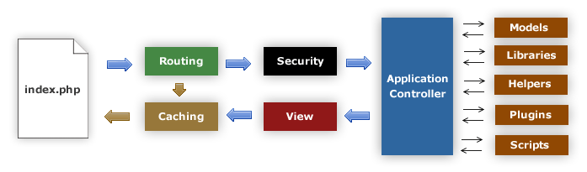Si la página no estaba en la caché, se introduce, para que las futuras solicitudes de esta página sean más rápidas.

##### Bootstrap

Bootstrap es el entorno de desarrollo front-end más popular, es un kit de herramientas de código abierto para desarrollar con HTML, CSS y JS.

La utilización de esta herramienta es muy simple, puede ser descargado archivos y luego agregarlos al proyecto o puede hacerse mediante CDN, agregando unas simples líneas al proyecto.

Se basa en una rejilla de 12 columnas, diseños y una extensa lista de componentes (menús deplegables, barras de navegación, alertas, etc). Posee un estilo basado en muchos elementos HTML, como tablas, botones, imágenes, iconos, etc. Además, también proporciona una gran documentación con ejemplos.

## **BASE DE DATOS**

##### SQLyog Enterprise v 8.05

SQLyog es un software para administrar bases de datos MySql, proporciona una interfaz de usuario intuitiva y eficiente.

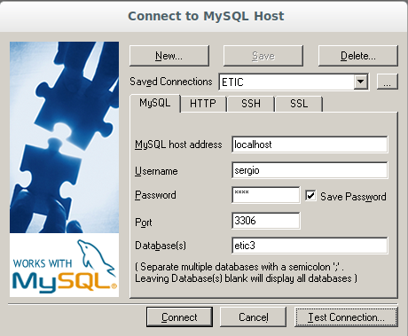Nos permite conectarnos con cualquier base de datos MySQL, a través de ciertos parámetros como el host, usuario y contraseña, puerto y el nombre de la base de datos a la que queremos conectar.

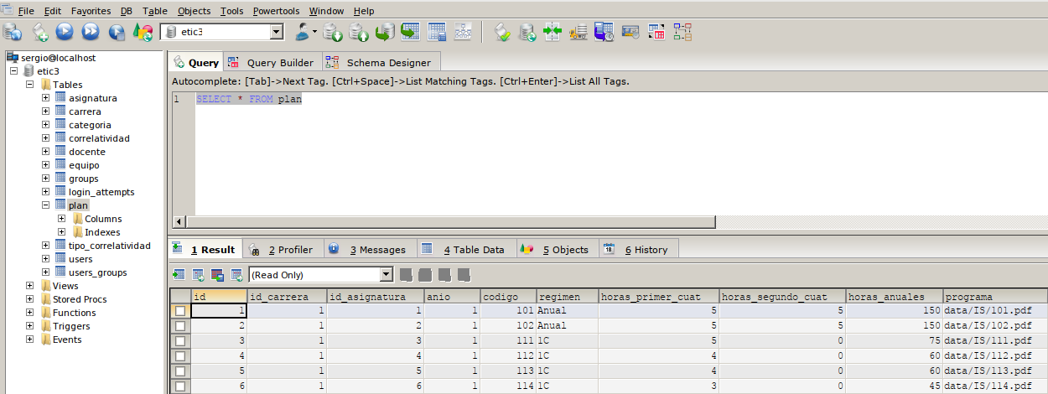Una vez conectados se puede realizar consultas sobre las tablas, así como también realizar modificaciones estructurales o crear relaciones entre datos.

## **HERRAMIENTAS DE DOCUMENTACIÓN**

1. Para generar la documentación del proyecto se utilizaron las siguientes herramientas:

###### Enterprise Architect v 13.5

1. Enterprise Architect es una herramienta gráfica multiusuario diseñada para ayudar a crear sistemas robustos, trazables y mantenibles. usando reportes y documentación incorporados de alta calidad, las cuales puede entregar una visión general y especifica del sistema
2. **Esta herramienta brinda soporte para diagramas de UML:**
3. 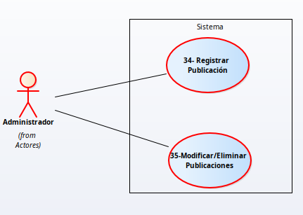Diagramas Estructurales:

* **Clase**
* **Paquetes**
* **Datos**
* 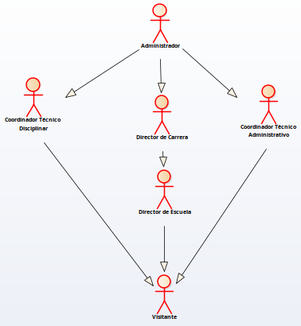**Clases**

1. Diagramas de Comportamiento:

* **Casos de Uso**
* **Actores**
* **Descripción de la Interacción**

###### Gitkraken v 4.0.2

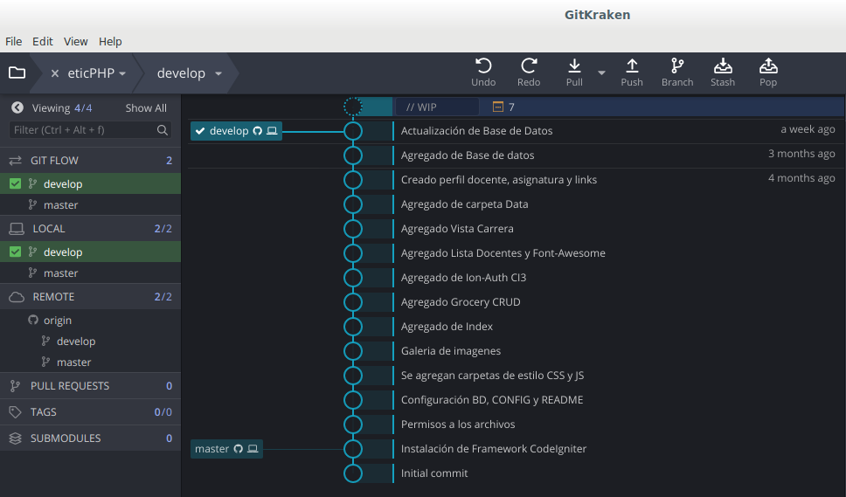Gitkraken es una herramienta para gestionar los repositorios que tengamos en GIT, en este proyecto se trabaja en conexión con una cuenta en GitHub para gestionar y llevar un control de versiones.

###### Modelo de ramificación

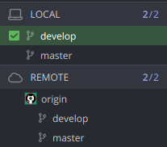Para llevar una mejor organización se utiliza un modelo de ramificación, en el cual tenemos el repositorio central (origin) que tiene dos ramas principales con una vida útil infinita: master y develop. Asimismo, se puede acceder a una versión local con las mismas ramificaciones.

Consideramos origin/master la rama principal donde el código fuente siempre refleja un estado listo para la producción.

Consideramos origin/develop la rama principal donde el código fuente siempre refleja un estado con los cambios en el desarrollo más reciente de entrega para la próxima versión.

Cuan el código fuente en la rama develop llega a un punto estable y está listo para ser liberado, todos los cambios se fusionan de nuevo en el master y luego se etiqueta con un numero de versión.

Ramas de apoyo: ramas de características

Se utiliza para desarrollar nuevas funciones para la próxima versión. La esencia de esta rama es que existe, siempre y cuando la función este en desarrollo, pero con el tiempo se fusionará de nuevo en develop.

###### Visual Studio Code v 1.27.1

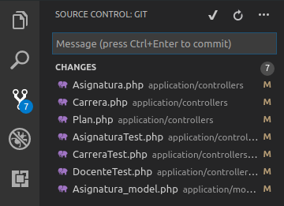Visual Studio Code es un editor de código gratuito que soporta una cantidad considerable de lenguajes, entre los cuales se encuentran los utilizados para este proyecto. También soporta diversos plugins para facilitarnos diversas tareas, como por ejemplo GIT que nos muestra todos los cambios realizados o los archivos nuevos que hemos agregado antes de la última actualización en la rama que estemos trabajando.

###### Pencil v3.0.4

**¿Qué es un mockup?**

En general, con el término mockup nos referimos a la reproducción de un objeto o de un prototipo a escala reducida o agrandada con respecto al tamaño del objeto original. A partir del ámbito artístico (existen también los mockups artists) la palabra se ha extendido también a otros ámbitos, sobre todo a aquello informático y gráfico: existen mockup para crear sitios web y muchos portales que ofrecen imágenes de productos y etiquetas sobre las que se puede trabajar, personalizándolas. En este caso, el mockup se refiere a un modelo o prototipo profesional de un objeto de diseño o de un proyecto gráfico que puede ser modificado con nuestro logotipo u otro detalle. A menudo se suelen utilizar para evaluar nuevos packaging y todo el material publicitario en general, en este proyecto se utiliza para realizar la maquetación del sitio web, es decir cómo se espera que se vea.

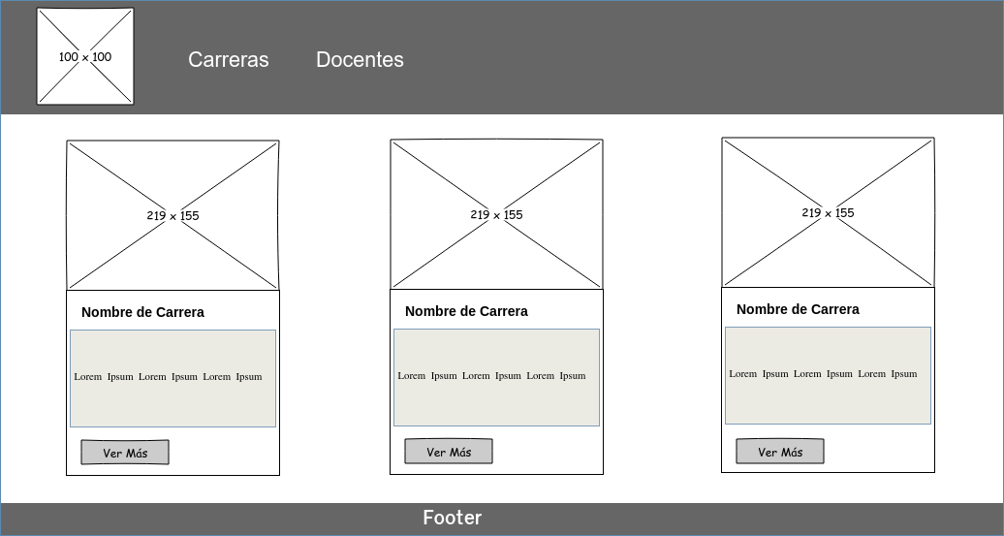Un ejemplo realizado con Pencil es el siguiente:

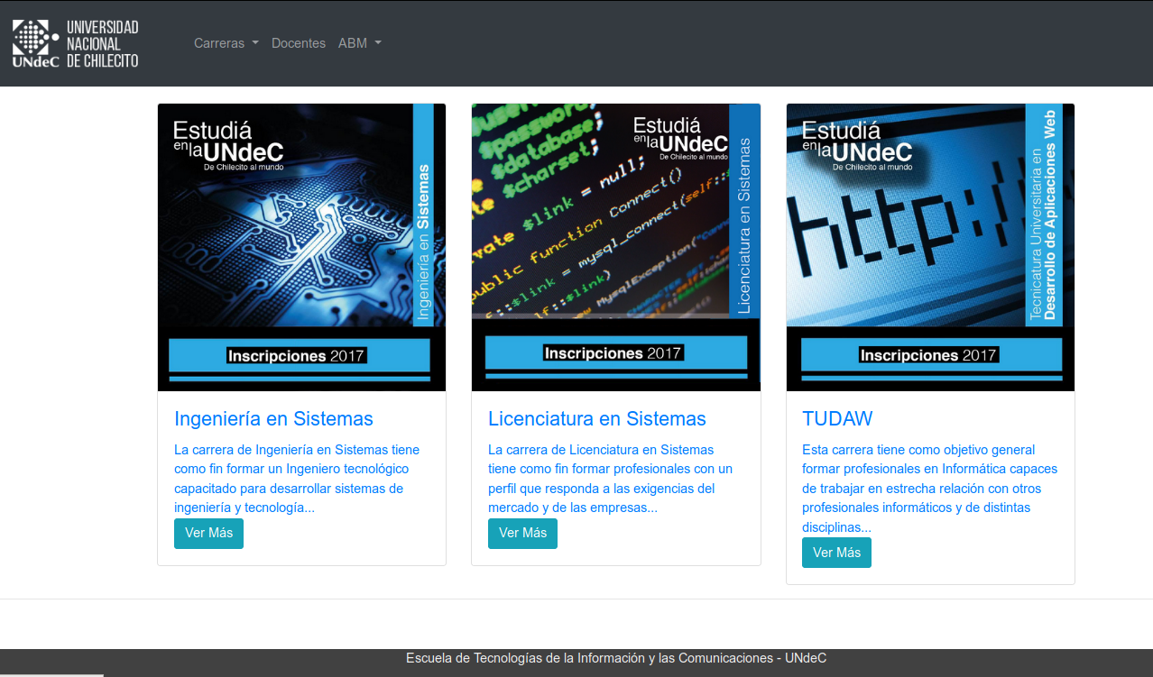En la imagen se puede ver la idea inicial que se tenía para la página principal del sitio. A continuación, como quedó luego de la codificación.

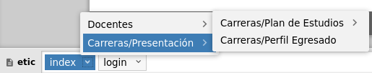Este software también permite llevar una planificación de la estructura que tendrá el sitio, por ejemplo, podemos ir de la página index a la página docentes y Carreras/Presentación, y de Carrera/Presentación a Carreras/Plan de Estudios o Carreras/Perfil Egresado.

cMapTools v 6.03

Es una herramienta para elaborar esquemas conceptuales. El objetivo del programa consiste en presentar gráficamente conceptos teóricos. En este caso, los mapas conceptuales los podemos asociar con la estructura que generamos con Pencil, creando un esquema mas comprensible de la navegabilidad de la aplicación.

Al igual que con la maquetación, se puede presentar una mirada mas objetiva respecto al proyecto, concentrándonos en los que contenidos que hay, los que faltan y los que sobran.

Los mapas de navegación proporcionan una representación esquemática de la estructura del hipertexto, indicando los principales conceptos incluidos en el espacio de la información y las interrelaciones que existen entre ellos. Un mapa es, por ejemplo, una representación completa (o resumida) del sitio web para orientar al [lector/usuario](http://www.hipertexto.info/documentos/lector.htm) durante el recorrido o para facilitarle un acceso directo al lugar que le interese. Reflejará la estructura del web por medio de [enlaces](http://www.hipertexto.info/documentos/enlaces.htm) a los [nodos](http://www.hipertexto.info/documentos/nodos.htm) principales, y éstos también pueden desarrollarse para mostrar los sub-nodos. El mapa de navegación puede representarse bien en forma textual, bien en forma gráfica, o una combinación de ambas.

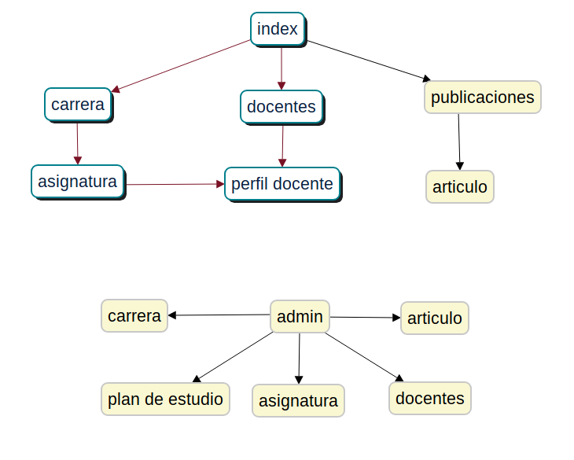Para este proyecto se utilizó la herramienta CmapTools, el cual es multiplataforma y de licencia gratuita. Ejemplo de ello es:

## **PRUEBAS**

###### PRUEBAS UNITARIAS

Las pruebas unitarias o unit testing, forman parte de los diferentes procedimientos que se pueden llevar a cabo dentro de la [metodología ágil](https://apiumhub.com/es/tech-blog-barcelona/metodologia-agil/). Son principalmente trozos de código diseñados para comprobar que el código principal está funcionando como esperábamos. Pequeños test creados específicamente para cubrir todos los requisitos del código y verificar sus resultados.

El proceso que se lleva a cabo, consta de tres partes. El Arrange, donde se definen los requisitos que debe cumplir el código principal. El Act, el proceso de creación, donde vamos acumulando los resultados que analizaremos. Y el Asert, que se considera el momento en que comprobamos si los resultados agrupados son correctos o incorrectos. Dependiendo del resultado, se valida y continúa, o se repara, de forma que el error desaparezca.

###### CARACTERÍSTICAS

* Automatizable; Aunque los resultados deben ser específicos de cada test unitario desarrollado, los resultados se pueden automatizar, de forma que podemos hacer las pruebas de forma individual o en grupos.
* Completas; El proceso consta de pequeños test sobre parte del código, pero al final, se debe comprobar su totalidad.
* Repetibles; En el caso de repetir las pruebas de forma individual o grupal, el resultado debe ser siempre el mismo dando igual el orden en que se realicen los test, los tests se almacenan para poder realizar estas repeticiones o poder usarlos en otras ocasiones.
* Independientes; Es un código aislado que se ha creado con la misión de comprobar otro código muy concreto.

###### VENTAJAS

* Proporciona un trabajo ágil; Como procedimiento ágil que es, permite poder detectar los errores a tiempo, de forma que se pueda reescribir el código o corregir errores sin necesidad de tener que volver al principio y rehacer el trabajo.
* Calidad del código; Al realizar pruebas continuamente y detectar los errores, cuando el código está terminado, es un código limpio y de calidad.
* Detectar errores rápido; A diferencias de otros procesos, los tests unitarios nos permiten detectar los errores rápidamente, analizamos el código por partes, haciendo pequeñas pruebas y de manera periódica, además, las pruebas se pueden realizar las veces que hagan falta hasta obtener el resultado óptimo.
* Facilita los cambios y favorece la integración; nos permiten modificar partes del código sin afectar al conjunto, simplemente para poder solucionar bugs que nos encontramos por el camino. Al estar desglosados en bloques individuales permiten la integración de nuevas aportaciones para hacer un código más complejo o actualizarlo en función de lo que el cliente demande.
* Proporciona información; debido al continuo flujo de información y la superación de errores, se puede recopilar gran cantidad de información para evitar bugs venideros.
* Testeando una porción del código, también se puede saber qué requisitos se deben cumplir, y por eso será mucho más fácil llegar a una cohesión entre el código y el diseño.
* Reduce costos; partiendo de la base que los errores se detectan a tiempo, lo cual implica tener que escribir menos código, poder diseñar a la vez que se crea y optimizar los tiempos.

###### IMPLEMENTACIÓN

* Para el caso, se utilizó la herramienta phpUnit que viene incorporada al framework Codeigniter, en el cual creamos una carpeta llamada tests dentro de la carpeta controllers y procedemos a crear clases del tipo test, una para cada clase que tengamos entre los controladores

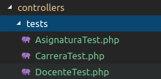

* Dentro de la clase asignaturaTest tenemos un constructor que carga una librería perteneciente a unit test, un acceso a la base de datos y por último el modelo de la asignatura a la que haremos referencia luego.

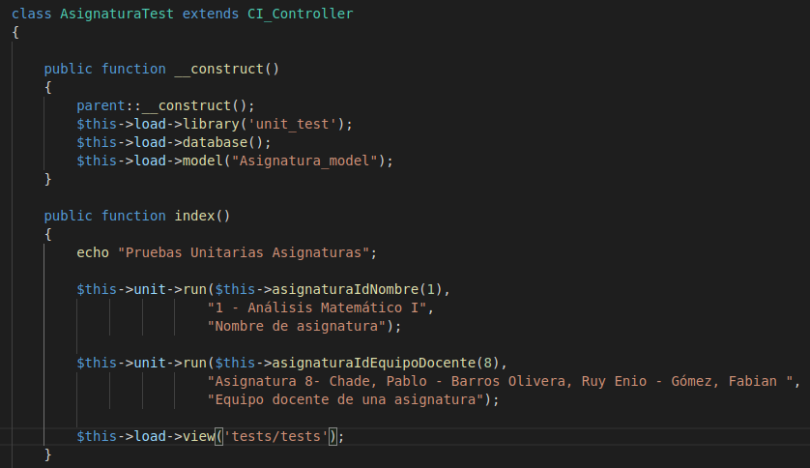

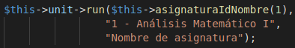Luego se encuentra una función llamada index donde se realizan las pruebas. Se utiliza la función unit->run propia de la librería unit_test, la cual recibe 3 parámetros:

* 1. $this→asignaturaIdNombre - La función a evaluar
  2. “1 – Análisis Matemático I” - El resultado esperado
  3. “Nombre de asignatura” - El nombre de la prueba

Con la función load->view se carga la vista:

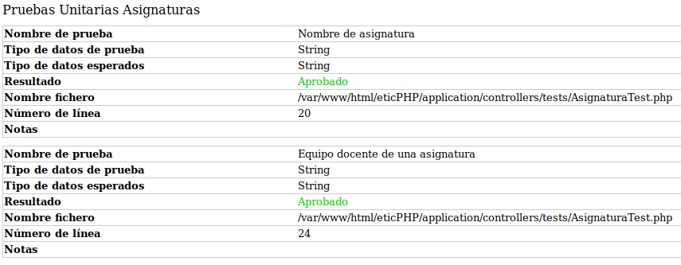

En la vista se puede ver el nombre de la prueba, el tipo de datos de prueba, el tipo de datos esperado y el resultado el cual en ambos casos es Aprobado.

**CONCLUSIÓN**

Como resultado se espera que este sistema colabore con la dirección de la Escuela en la organización y administración del área curricular, y provea una mejor perspectiva de las actividades que se realizan dentro del ámbito de Escuela.

**BIBLIOGRAFÍA**

* Estatuto de la Universidad Nacional de Chilecito
* Reglamento General para la realización de Prácticas Preprofesionales
* <http://www.undec.edu.ar/>
* <https://www.w3.org/>
* <http://php.net/>
* <https://www.codeigniter.com/>
* <http://getbootstrap.com/>
* <https://sparxsystems.com/products/ea/>
* <https://www.gitkraken.com/>
* <https://nvie.com/posts/a-successful-git-branching-model/>
* <https://code.visualstudio.com/>
* <https://pencil.evolus.vn/>
* <https://cmap.ihmc.us/>